Tổng quan năng lượng hydrogen

Nguyễn Phước Lộc
Loc Nguyen’s Academic Network, Việt Nam
Email: ng_phloc@yahoo.com
Homepage: www.locnguyen.net

Tóm tắt
Khoa học công nghệ dường như đang bất ngờ hụt hơi trong cuộc chạy đua với biến đổi khí hậu tuy được cảnh báo nhiều thập niên trước nhưng mức độ khốc liệt lúc này trở nên rõ ràng và công nghệ vũ trụ chưa có dấu hiệu cho thấy khả năng của sự di cư hoặc khai thác tài nguyên ngoài không gian. Bài viết này chưa thể tìm hiểu lý do biến đổi khí hậu trở nên cấp thiết đến mức xuất hiện khắp nơi trên phương tiện truyền thông nhưng điểm sáng là năng lượng tái tạo được phát triển mạnh mẽ và nhanh chóng, theo đó hydrogen xanh phái sinh từ điện mặt trời và điện gió có thể thay đổi cuộc chơi trên thị trường năng lượng, cạnh tranh và dần có thể thay thế năng lượng hóa thạch. Nếu không có hydrogen hoặc giả sử chất tương tự hydrogen thì năng lượng tái tạo có thể chưa sớm thay thế năng lượng hóa thạch với ước số năm dự trữ còn lại của dầu mỏ, khí thiên nhiên và than lần lượt khoảng 40 năm, 60 năm và 150 năm tính từ thập niên 2000, vì vậy cam kết phát thải ròng bằng 0 (net zero) trước năm 2050 cũng gần như chạm đến giới hạn dự trữ của năng lượng hóa thạch ngoài vấn đề nghiêm trọng về mức tăng nhiệt độ trái đất có thể vượt mức 1.5ºC vào năm 2100 cuối thế kỷ này so với thời kỳ tiền công nghiệp. Bài viết này tập trung tìm hiểu những nét cơ bản về hydrogen, hy vọng những nhà nghiên cứu chuyên sâu, doanh nghiệp và các nhà hoạch định chính sách quan tâm đến năng lượng tái tạo cũng như hydrogen.
Từ khóa: hydrogen, năng lượng tái tạo, phát thải ròng bằng 0, net zero.

1. Giới thiệu
Hydrogen là nguyên tố hóa học đứng đầu bảng tuần hoàn Mendeleev, ký hiệu H, có số hiệu nguyên tử 1 và nguyên tử khối 1 amu, tồn tại ở thể khí trong điều kiện tiêu chuẩn với phân tử hydrogen gồm 2 nguyên tử hydrogen liên kết nhau có công thức hóa học H₂. Hydrogen chiếm số lượng lớn nhất vũ trụ gần như vô tận, không màu, không mùi và dễ cháy. Phản ứng cháy oxy hóa khử tạo ra các oxít đều gây ô nhiễm bất kể oxít kim loại hay oxít phi kim, duy nước (H₂O) là một loại oxít không những hoàn toàn không gây ô nhiễm mà còn thiết yếu cho sự sống, vì vậy tất nhiên hydrogen là năng lượng hoàn toàn sạch. Nếu dầu mỏ được khai thác từ giếng dầu thì hydrogen (H₂) là một loại “dầu mỏ” được khai thác từ những “giếng” tấm pin năng lượng mặt trời hoặc turbin gió. Mặc dầu hydrogen có thể được sản xuất từ phương pháp nhiệt hóa nhiên liệu hóa thạch nhưng sản xuất hydrogen bằng công nghệ điện phân từ nguồn năng lượng tái tạo khác như năng lượng mặt trời và năng lượng gió mới thật sự thay đổi bản đồ năng lượng thế giới, theo đó hydrogen là một loại dầu mới vượt ra ngoài tầm mức lưới điện qua việc vận chuyển hydrogen khi những trang trại điện gió và điện mặt trời có vai trò như những giếng dầu có thể được xây dựng tùy ý nơi nắng gió, hẳn nhiên tiến tới phát thải ròng bằng 0 (net zero) cũng như thuận tiện công nghệ và dồi dào năng lượng. Bài viết này giới thiệu việc sản xuất, lưu trữ và ứng dụng hydrogen trong các mục tiếp theo.

2. Sản xuất hydrogen
Hiện tại có ba phương pháp (pp) chính để sản xuất hydrogen: 1) pp nhiệt hóa nhiên liệu hóa thạch đặc biệt khí thiên nhiên, 2) pp điện hóa nước và 3) pp sinh hóa sinh khối. Trong pp nhiệt hóa, hydrogen được sản xuất nhiều nhất bằng pp nhiệt phân hơi nước (steam reforming), theo đó khí thiên nhiên như methane (CH₄) được trộn với hơi nước nhiệt độ cao sẽ tách thành carbon monoxide (CO) và hydrogen và ngay liền đó CO kết hợp với hơi nước để gia tăng lượng hydrogen sản sinh theo hai phương trình liên tiếp sau:
CH₄ + H₂O (hơi nước nhiệt độ cao) → CO + 3H₂
CO + H₂O (hơi nước hạ nhiệt với lượng nhiệt nhỏ) → CO₂ + H₂
Phương trình thứ hai thể hiện phản ứng chuyển dịch nước – khí cần chất xúc tác. Phương pháp nhiệt phân hơi nước vẫn gây ô nhiễm với lượng khí carbon dioxide (CO₂) sau cùng nhưng đây là pp dễ dàng và hiệu quả nhất và hơn nữa khí carbon monoxide (CO) bị oxy hóa thành khí carbon dioxide (CO₂) ít độc hại hơn. Trong nhóm pp nhiệt hóa, khí nhiên nhiên được phản ứng một phần với oxygen, không đủ để oxy hóa hoàn toàn nhưng đủ tạo ra hydrogen và CO₂, đây là pp oxy hóa một phần (partial oxidation) theo phản ứng hóa học sau:
CH₄ + O₂ (cung cấp hạn chế) → CO₂ + 2H₂
Theo pp oxy hóa một phần, oxygen được cung cấp hạn chế cho phản ứng nhằm ngăn hydrocarbon (CH₄) bị oxy hóa hoàn toàn thành CO₂.
Phương pháp chưng khô (pyrolytic cracking) cực đoan hơn pp oxy hóa một phần bằng cách bẻ gãy liên kết hóa học khi cho khí thiên nhiên tác động dưới nhiệt độ cao với điều kiện thiếu oxygen hoặc không có oxygen theo phản ứng hóa học sau:
CH₄ (chưng khô với nhiệt độ cao không có oxygen) → C + 2H₂
Than đá (C) cũng tạo ra hydrogen bằng pp khí hóa (gasification) khi hun than với hơi nước ở nhiệt độ cao dưới áp suất cao gần giống pp nhiệt phân hơi nước với khí thiên nhiên.
C + 2H₂O (hơi nước nhiệt độ cao dưới áp suất cao) → CO₂ + 2H₂
Những pp nhiệt hóa như nhiệt phân hơi nước, oxy hóa một phần, chưng khô và khí hóa đều tạo ra chất thải khí carbonic (CO₂). Lưu ý, khí methane (CH₄) có thể được thay thế bằng bất kỳ khí thiên nhiên hoặc nhiên liệu hóa thạch có công thức hóa học C_{m}H_{n}.
Nhóm pp thứ hai điện hóa sản xuất hydrogen gồm pp điện phân (electrolysis) và pp quang điện hóa (photoelectrochemical), trong đó pp điện phân phổ biến hơn cả, tách hydrogen khỏi nước bằng dòng điện. Nếu điện năng từ nguồn năng lượng tái tạo như năng lượng mặt trời hay năng lượng gió thì hydrogen sinh ra cũng được xem như năng lượng tái tạo, tuyệt diệu hơn nữa nếu những trang trại điện tái tạo ngoài việc hòa nhập lưới điện có thể sử dụng phần điện năng thừa để sản xuất hydrogen nên chúng ta hãy lưu ý pp điện phân. Lưu ý nguồn điện năng cho pp điện phân có thể đến từ năng lượng hạt nhân. Tuy có nhiều thiết bị điện phân như máy điện phân dùng màng điện phân polymer, máy điện phân kiềm, và máy điện phân oxít rắn nhưng nguyên lý chung là dòng điện xoay chiều nối hai cực âm dương đặt trong nước, khi đó oxyen (O₂) và hydrogen ion (H⁺) xuất hiện tại cực dương và sau đó H⁺ cùng những electron điện tích âm (e) di chuyển từ cực dương sang cực âm để kết hợp lại thành hydrogen (H₂) tại cực âm.
Tại cực dương: 2H₂O → O₂ + 4H⁺ + 4e
Tại cực âm: 4H⁺ + 4e → 2H₂
Hệ thống điện khí sản xuất hydrogen bằng pp điện phân tích hợp với lưới điện gồm luôn nguồn năng lượng tái tạo như năng lượng mặt trời hay năng lượng gió được mô tả trong hình sau:
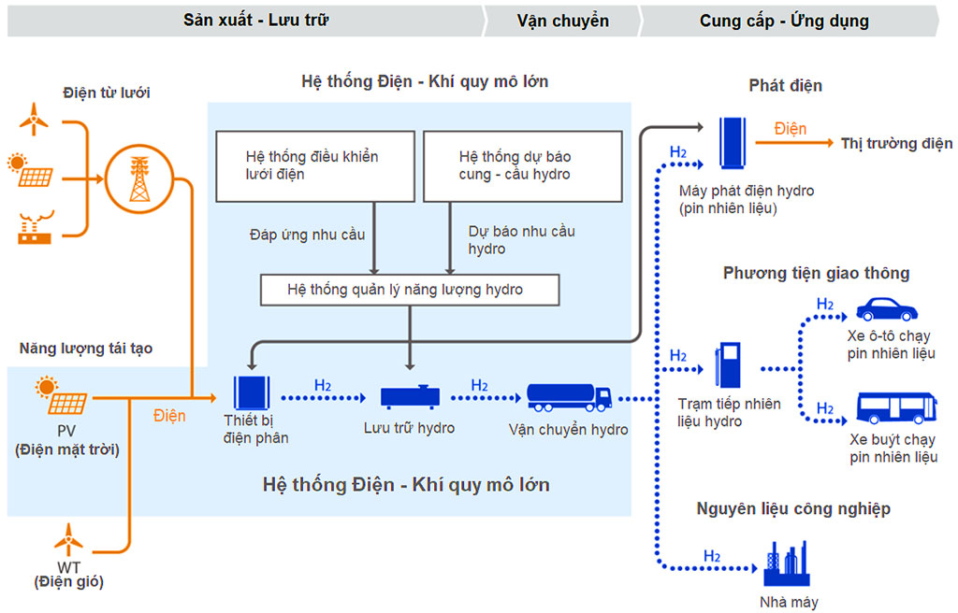
Hình 2.1. Hệ thống điện phân hydrogen tích hợp lưới điện và những ứng dụng hydrogen (Toshiba – PECC2).
Hệ thống tích hợp trên rất dễ hiểu có thể được xem như tiêu chuẩn sản xuất và ứng dụng hydrogen xanh. Theo quy ước quốc tế, hydrogen được sản xuất trong quy trình có phát thải như pp nhiệt phân hơi nước (steam reforming) được gọi hydrogen xám, trong quy trình có phát thải nhưng cũng có thu gom chất thải (CO₂) được gọi hydrogen lam. Quá trình sản xuất không phát thải như pp điện phân tạo ra hydrogen xanh, vì vậy hydrogen xanh chính là một dạng năng lượng tái tạo (hydrogen gần như vô tận trong vũ trụ).

3. Lưu trữ hydrogen
Thể tích khí hydrogen lớn hơn nhiều lần thể tích khí thiên nhiên và có nhiệt độ sôi âm –252.9ºC, rất khó bảo quản nên lưu trữ hydrogen luôn là vấn đề quan trọng, ngoài ra còn có yêu cầu về lưu trữ cố định (stationary storage) và lưu trữ cho vận chuyển (transportation storage). Nhìn chung có hai pp lưu trữ hydrogen: 1) pp vật lý và 2) pp hóa học. Phương pháp vật lý (established method) nén hoặc hóa lỏng hydrogen. Do thể tích hydrogen lớn hơn nhiều lần (có thể đến 4 lần) khí thiên nhiên (C_{m}H_{n}), với pp nén, hydrogen sẽ được nén dưới áp suất cao khoảng 5000 psi đến 10000 psi (psi: pound trên inch vuông) vào trong những bồn chứa được vận chuyển trên các phương tiện vận tải. Hydrogen dưới áp suất khí quyển sẽ tồn tại ở dạng chất lỏng dưới nhiệt độ âm –252.9ºC, tuy nhiên pp hóa lỏng sẽ cố gắng tăng nhiệt độ hóa lỏng bằng máy nén, tương tự kết hợp nén và làm lạnh hydrogen với nhiệt độ có thể lớn hơn –252.9ºC, sau đó hydrogen lỏng được lưu trữ trong những bồn áp lực và cách nhiệt có thể được vận chuyển trên các phương tiện vận tải.
Phương pháp hóa học tạo ra những chất liệu cũng như hợp chất hóa học thấm hút hydrogen với mật độ cao, khi sử dụng sẽ được tái giải phóng hydrogen. Ví dụ, hydride là các hợp chất chứa nguyên tử hydrogen liên kết cộng hóa trị, được gọi là anion của hydrogen, ký hiệu H–. Một số hydrive H– được dùng để lưu trữ hydrogen như MgH₂, NaAlH₄, LiAlH₄, LiH, LaNi₅H₆, TiFeH₂, ammonia borane (H₃NBH₃), and palladium (PdH_{x}), riêng palladium có thể hấp thụ hydrogen hơn 900 lần thể tích của nó.

4. Ứng dụng hydrogen
Những ứng dụng chính của hydrogen trong hình 2.1 gồm: 1) tái phát điện, 2) nhiên liệu cho phương tiện vận tải và 3) nguyên liệu cho nhà máy đặc biệt phát thải nhiều CO₂ như nhà máy xi măng. Việc tái phát điện được thực hiện qua tế bào nhiên liệu hay pin nhiên liệu (PNL) theo nguyên lý ngược lại nguyên lý điện phân. Một mô hình PNL đơn giản gồm 2 cực âm dương và 1 lớp chứa chất dẫn, khí hydrogen được bơm vào điện cực dương bị oxy hóa thành hydrogen ion (H⁺) và electron (e), sau đó H⁺ và electron di chuyển qua chất dẫn đến cực âm rồi xảy ra phản ứng khử oxy thành nước. Nếu nối 2 điện cực âm dương với mạch ngoài sẽ xuất hiện sức điện động để các electron chuyển dịch tạo thành dòng điện.
Tại cực dương: 2H₂ → 4H⁺ + 4e
Tại cực âm: ½O₂ + 2H⁺ + 2e → H₂O
Dòng điện sản sinh: 2e
Ứng dụng hydrogen làm nguyên liệu cho nhà máy công nghiệp chủ yếu đốt hydrogen qua phản ứng cháy oxy hóa khử thông thường thành nước, hạn chế phát thải. Ứng dụng hydrogen làm nhiên liệu cho phương tiện giao thông phổ biến vẫn là động cơ sử dụng pin nhiên liệu (PNL) như xe FCEV nhưng một số động cơ lai đúng nghĩa sử dụng cả pin lẫn hydrogen. Lưu ý rằng động cơ sử dụng PNL căn bản là động cơ điện vì PNL chuyển hydrogen thành điện để năng lượng điện truyền động trong khi động cơ lai bật chuyển giữa việc sử dụng năng lượng đốt trong từ xăng (hoặc hydrogen) và năng lượng điện từ pin. Sự bật chuyển sử dụng này được gọi là điều chuyển nhiên liệu đốt trong và pin, theo đó động cơ lai điển hình (full hybrid) gồm 1 động cơ đốt trong và 1 động cơ điện và cơ chế truyền động được thực hiện song song khi đó động cơ đốt trong và động cơ điện có thể hoạt động độc lập mặc dù động cơ đốt trong có thể sạc điện cho động cơ điện. Động cơ đốt trong sẽ truyền động trong trường hợp vận tải nặng hoặc tốc độ nhanh và động cơ điện sẽ truyền động trong trường hợp vận tải nhẹ hoặc tốc độ chậm vì động cơ đốt trong mạnh hơn động cơ điện. Động cơ đốt trong hydrogen ví dụ là xe HICEV hoặc động cơ tàu con thoi dùng hydrogen lỏng.

5. Kết luận
Việc tiến đến phát thải ròng bằng 0 (net zero) nên ngầm định thêm làm dồi dào nguồn cung năng lượng nên tôi nghĩ rằng cần ưu tiên phát triển nguồn năng lượng tái tạo gốc như điện mặt trời, điện gió, điện thủy triều do hydrogen xanh là nguồn năng lượng tái tạo phái sinh, hơn nữa chúng ta chưa thể thay thế năng lượng hóa thạch trên toàn cầu và năng lượng sạch còn có vai trò làm giảm phát thải khi tận dụng năng lượng hóa thạch qua những tác động gián tiếp cần phải được đánh giá và nghiên cứu nhiều hơn nữa khi mà việc sản xuất thiết bị phát năng lượng tái tạo gốc vẫn thải carbon cùng những biến động quan trọng của các nguyên tố đang gia tăng tầm quan trọng như đất hiếm khi gần đây chưa có đủ hoặc chưa thành nghiên cứu chất liệu thay thế, đây là cái giá của sự dậm chân bất định trong công nghệ nơi mà tiến bộ khả đoán luôn minh bạch nhưng có lẽ không nên quá kỳ vọng (và còn bảo tồn và tái tạo rừng hấp thu một số lượng khí thải). Do đó công nghiệp nặng cũng như hoạt động khai thác nhiên liệu hóa thạch đảm bảo ổn định vẫn cần được quan tâm ở cơ sở hạ tầng do không thể dịch chuyển chúng cũng như nguồn thu không hề nhỏ, các nhà kinh tế học gọi vấn đề này là sự đa dạng hóa nền kinh tế, cũng như tầm quan trọng của hoạt động tài chính. Bài nghiên cứu này tập trung vào năng lượng xanh nên có thể có câu hỏi rằng hãy tập trung vào bộ phận sản xuất năng lượng (điện), nếu gật đầu có lẽ sẽ vang lên vài tiếng phản đối, vậy kiện toàn lưới điện theo mô hình xương cá cân bằng công tư là quan trọng nhất với lưu ý rằng an ninh lương thực và an ninh năng lượng vẫn còn rất quan trọng, câu trả lời vâng rất hợp lý có thể nhận được nhiều ủng hộ. Nhưng, vẫn chưa hoàn toàn đúng. Vấn đề là định giá với trọng tâm – định luật chơi.

Tham khảo
*Bài viết tổng hợp và tham khảo từ Wikipedia và những nguồn thông tin trên internet.

